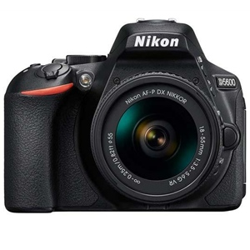  https://binhminhdigital.com/nikon-d5600-kit-afp-1855-vr-hang-nhap-khau.html | TÍNH NĂNG NỔI BẬT  - Cảm biến: CMOS APS-C 25 MP, hiệu dụng : 24 MP  - Chip xử lý ảnh: Nikon EXPEED 4  - ISO: Auto, 100 - 25.600  - Tốc độ màn trập: 1/4000 - 30 giây  - Hệ thống lấy nét: AF 39 điểm, có tracking hỗ trợ quay phim  - Viewfinder: quang học, độ bao phủ 95%, độ phóng đại 0,82x  - Màn hình: LCD TFT cảm ứng 3.2-inch, 1.037.000 pixel  - Quay phim: 1080p@60fps, 720p@60fps, quay Timelapse  - Kết nối: USB 2.0, Bluetooth 4.1 LE, Wi-Fi 801.11b/g/n, mini-HDMI  - Cân nặng: 465g kèm pin  - Kích thước: 124 x 97 x 70 mm
SẢN PHẨM TẶNG KÈM :  x1 Dán màn hình  Giá: 00 VNĐ  x1 Túi máy ảnh Nikon 701  Giá: 280,000 VNĐ  x1 THẺ NHỚ SDHC SANDISK 16GB CLASS 4  Giá: 220,000 VNĐ
  Mã sản phẩm | A01020005
  Giá Khuyến Mãi | 13,600,000 VNĐ (Đã có VAT)
  Bảo Hành | tại Bình Minh 12 tháng
  Xuất Xứ | Thái Lan
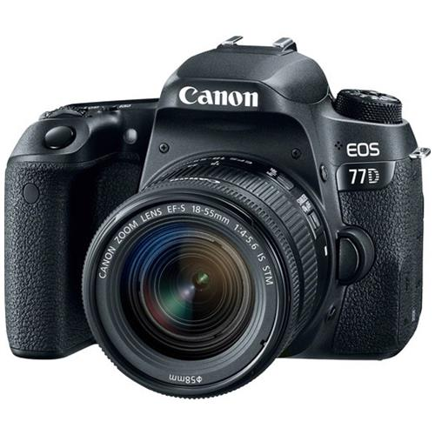  https://binhminhdigital.com/may-anh-canon-eos-77d.html | TÍNH NĂNG NỔI BẬT  MÁY ẢNH CANON EOS 77D  - Cảm biến CMOS APS-C 24.2MP  - Bộ xử lý hình ảnh DIGIC 7  - Màn hình cảm ứng LCD 3inch 1.04m-Dot  - Quay video Full HD 1080p tại 60fps  - Hệ thống lấy nét theo pha 45 điểm Cross-Type  - Dual Pixel CMOS AF  - Tốc độ chụp liên tục 6fps, ISO mở rộng 51200  - Tích hợp kết nối Wifi, NFC, Bluetooth  - Cảm biến RGB+IR 7560 Pixel  - Pin tương thích LP-E17
1 Dán màn hình  Giá: 00 VNĐ  x1 Túi Canon 521  Giá: 250,000 VNĐ  x1 THẺ NHỚ SDHC SANDISK 16GB CLASS 4  Giá: 220,000 VNĐ
  Mã sản phẩm | A01010015
  Giá Khuyến Mãi | 16,590,000 VNĐ (Đã có VAT)
  Bảo Hành | tại Bình Minh 12 tháng
  Xuất Xứ | Nhật bản
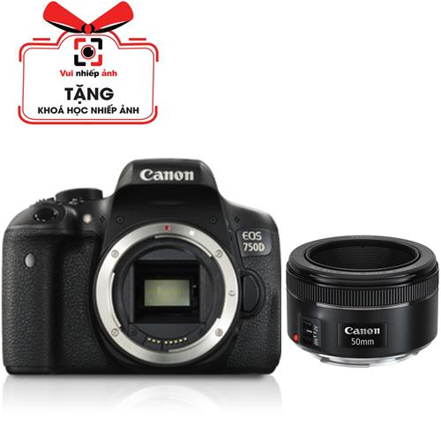  https://binhminhdigital.com/canon-eos-750d-body-hang-nhap-khau.html | - Máy Ảnh Canon EOS 750D  - Cảm biến CMOS 24.2 megapixel.  - Bộ xử lý hình ảnh DIGIC 6  - Hệ thống lấy nét lai (Hybrid CMOS AF III)  - Hệ thống đo nét tiên tiến với 19 điểm  - Màn hình LCD 3.0inch cảm ứng  - Tốc độ màn trập 1/4000 giây đến 30 giây  - Tốc độ chụp liên tục tối đa 5.0 hình/giây  - ISO 100-6400 ( mở rộng 12800)  - Thẻ nhớ tương thích : SD/ SDHC/SDXC  - Quay phim Full HD  - Hỗ trợ Wi-Fi và NFC  - Trọng lượng 565g  - Phù hợp với Đèn Speedlite seri EX  - Đo sáng đèn flash Đèn flash tự động E-TTL II  - Ống kính đi kèm : EF50F1.8 IS STM  - Pin tương thích LP-E17  - Phụ kiện máy ảnh đi kèm : Pin, sạc pin, dây đeo,đĩa CD, cataloge, phiếu bảo hành
SẢN PHẨM TẶNG KÈM :  x1 THẺ NHỚ SDHC SANDISK 16GB CLASS 4  Giá: 220,000 VNĐ  x1 Dán màn hình  Giá: 00 VNĐ  x1 Túi Canon 521  Giá: 250,000 VNĐ
  Mã sản phẩm | 012100891
  Giá Khuyến Mãi | 13,390,000 VNĐ (Đã có VAT)
  Bảo Hành | (body)24 tháng / (lens)12 tháng
  Xuất Xứ | Đài Loan
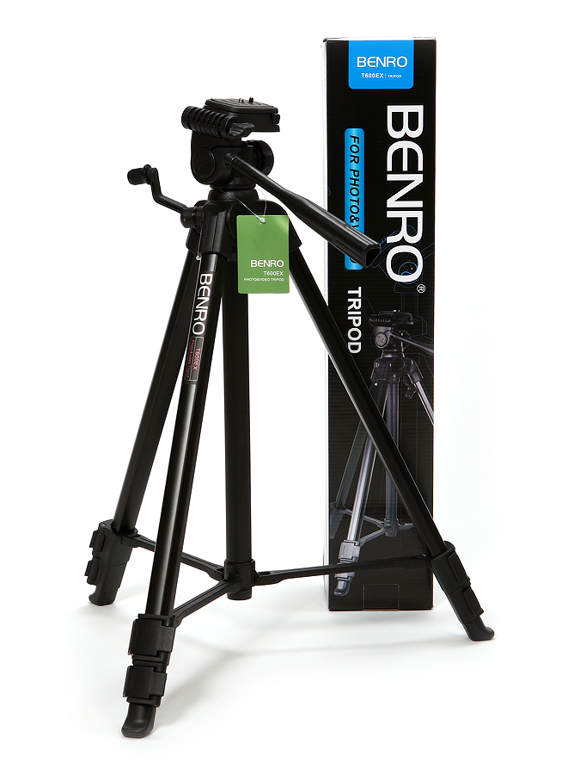  https://shopnhiepanh.vn/tripod-benro-t880ex-chinh-hang.html | TRIPOD BENRO T880EX (CHÍNH HÃNG BH 1 NĂM)  579.000 VNđ 549.000 VNđ  Khuyến mãi đến: 11:11 06/08/2019

